# 航空云v1.0初步设计

1. 航空工业对数字化转型的相关背景和现阶段建设情况

当前，以新一代信息技术为驱动的数字浪潮正深刻重塑各个领域，移动互联、物联网、云计算、大数据、人工智能等技术与各个产业深度融合，推动着生产方式、产品形态、商业模式、产业组织的深刻变革。针对这个形式集团公司战略性的提成了 SZHK“1+6+N”总体架构。

金航数码为进一步推进集团公司SZHK“1+6+N”总体架构中关于“云+平台+应用”技术落地。同时继承《关于开展航空工业内网云平台技术验证工作的通知》（技字﹝2020﹞39号）的建设内容及POC验证结果。总结发展找到一条更适合金航发展的航空企业云建设路线，金航数码依托验证项目在云系统建设和软件云化应用方面的积累的丰富经验，对现有产品、现有业务进行了深入分析，同时进行了未来业务展望。一个符合技术主路线且自主可控的云平台是航空企业云建设的重要基础。

2. 航空云v1.0建设内容和计划

航空云v1.0主要实现基础云资源和中台服务整合，为上层企业应用提供安全、高效、稳定、便捷云支撑平台。航空云v1.0可分为基座平面、支撑平面、中台平面、管理平面共4层，总体架构图如下图所示：

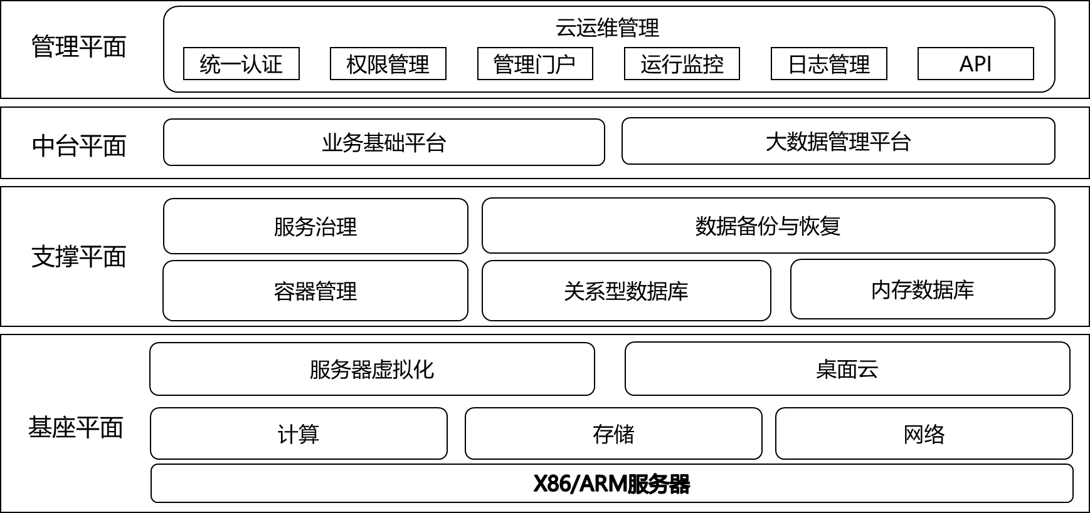

图 2 航空云v1.0总体架构图

航空云基座平面设计上，考虑到航空工业的特殊性，对安全、保密要求较高，云平台采用网络物理隔离IaaS私有云方案，平台硬件采用华为硬件底座，虚拟化平台采用金航自研的金航数码服务器虚拟化系统作，在开源基础上实现持续安全增强和优化，提供完整的服务器虚拟化全生命周期管理功能，充分发挥系统在安全性和可定制性的优势，提供数据中心关键业务对于高性能、高可靠、安全性和高可适应性上的各种虚拟化功能要求。

航空云支撑平面设计上，容器管理以主流云原生容器框架K8S为基础，引入非侵入式服务治理lstio模块，面向航空行业提供更为丰富的路由规则和治理功能，提供可灵活调度、弹性伸缩的存储和计算资源。数据库采用开源的关系性数据库mysql、内存性数据库redis，采用自研究的数据库备份恢复软件，支撑航空工业数据的管理和使用。

航空云中台平面设计上，聚焦业务流程支撑与数据管理分析两个方面。其中，业务流程支撑采用金航业务基础平台v6，支持业务应用组件化，组件复用，适应业务随需而变，可以构建多个应用共享一个平台的部署架构，实现技术架构统一、基础数据共享、组件可插拔，提升了应用系统间的集成能力。数据管理分析采用索贝ficus平台，提供各类信息采集、信息建模、数据清洗、数据治理和可视化工具，为上层分析应用提供高质量数据基础。航空云PaaS将综合运用大数据和航空工业经验知识，提供各类数据模型和机理模型，通过两者的融合应用构建企业数据中枢。

航空云管理平面设计上，自研云运维管理平台，作为数据中心运维统一入口，一次登录，一个Portal，是集监、管、控于一体的自动化运维平台。云运维管理平台提供了完整的计算资源、存储资源、网络资源、数据库资源、数据引擎资源等管理服务，收集虚拟资源池的告警、性能、资源等监控数据。

在航空云整体安全设计上，从防护技术策略角度出发，提升企业安全防护水平，降低安全攻击风险。确保工业互联网企业侧的网络安全、系统安全、数据安全。

## 3.1.基座平面

1. 计算、存储、网络资源服务

计算资源服务物理设施承担着云平台“计算”的功能，通常是将相同或相似类型的服务器组合在一起，如X86、ARM或者包含GPU的计算服务器，作为计算资源分配的母体，即计算服务器资源池。存储资源服务物理设施承担云平台“存储”的功能，提供块存储的SAN或者分布式存储设备，提供文件的存储设备。在云平台中，计算和存储服务不再以物理服务器主机为基础，而是以云主机为单位提供服务，因此需满足云主机之间、云主机与客户端之间的数据交换需求。这些设备的单台设备（包含计算服务器和存储服务器），通过网络交换机、路由器、防火墙组网互联起来，从而形成大规模集群。这些大规模集群在云平台的管理下，支持根据上层业务的不同特点分配不同的计算及资源，为上层业务提供具有云平台能力的资源服务使用方式。

设计原则

计算、存储、网络服务资源是基础设施架构的核心，考虑到航空工业内对云业务需求，航空云基于扩展性、稳定性、冗余性、可靠性四方面设计。

* 稳定性

基础架构的稳定性对云平台至关重要。计算、存储和网络节点自身的稳定性，以及三者之间的通信稳定性，时刻影响着系统运行状态和用户体验。

* 扩展性

扩展性是指包括计算节点、存储、网络资源“节点级别”的扩展，如新增服务器、交换机等整机设备。在新节点加入集群后，所有业务均能在新节点上正常运行。同时，新节点的加入对用户来说是无感的，用户不会感知到集群的横向扩展。

* 冗余性

冗余性是稳定性和扩展性的补充，保持不同资源上冗余能力的平衡，最大程度地减少潜在风险。

* 可靠性

云平台的可靠性是云平台能否广泛应用的关键因素，基础设施可靠性主要从节点高可用、故障管理、负载均衡、流控、数据一致性、资源动态调度与热点消除、存储多路径访问、分布式事务机制、网络平面隔离等方面考虑。

设计特点

航空工业用户云上业务具有特殊性，访问量不大，但对稳定性要求高。因此航空云整体计算、存储、网络资源整体部署轻量化，在大量业务需求情况下可逐渐扩容，具有持续平滑推进能力。

此外，考虑到用户利旧的需求，航空云支持用户利用闲置服务器资源构建底层基础设施资源层，降低用户业务云化成本。

1. 服务器虚拟化

IaaS层提供硬件和软件基础设施服务，硬件基础设施通过虚拟化技术将硬件资源池转换成云主机。

设计原则

航空云服务器虚拟层设计时基于安全性、灵活性、高可靠性、延续性考虑.

* 安全性

虚拟化技术在涉密信息系统中的应用须符合国家保密局出台的涉密信息系统虚拟化技术相关标准BMB29、BMB30，针对系统级、应用级、网络级，均提供合理的安全手段和措施，为系统提供全方位、立体化的安全实施方案，确保企业内部信息的安全。

* 灵活性

资源池可以根据项目需要按需构建，每种类型的资源池可以配置一个或多个，也可以对不需要的资源池进行裁剪。分配资源时，提供一种随时自主获取、弹性伸缩的方法，打造灵活的应用环境。

* 高可靠性

系统在运行过程中抵抗异常情况干扰能力强，对集群进行冗余设计部署和备份，遇到故障情况时，可自动迁移和恢复。

功能详情

航空云中虚拟化软件采用金航数码服务器虚拟化系统，该系统包括三大类逻辑组件：虚拟资源管理、安全保密管理和安全审计管理。

* 虚拟资源管理逻辑组件

虚拟资源管理逻辑组件由虚拟化基础设施服务全生命周期管理相关的计算、网络、存储、模板&镜像、调度任务、用户、运维、服务&API等八大类资源系统管理功能模块构成，提供完整的服务器虚拟化系统管理能力。

* 安全保密管理逻辑组件

安全保密管理逻辑组件由三员授权管理、密级管理、计算资源安全管理、存储资源安全管理、网络资源安全管理等安全保密功能模块构成，提供符合机密级及其以下分级保护安全管理体系及BMB29、BMB30等标准安全要求的安全保密管理能力。

* 安全审计管理逻辑组件

安全审计管理逻辑组件由三员分权审计、系统日志审计、计算资源安全审计、存储资源安全审计、网络资源安全审计等安全审计功能模块构成，提供符合机密级及其以下分级保护安全管理体系及BMB29、BMB30等标准安全要求的安全审计管理能力

产品特点

基于航空工业业内对云平台产品的安全性、灵活性和高可靠性的需求，航空云在IaaS层的设计上依托现有金航数码服务器虚拟化系统实现硬件虚拟化。相较于通用型IaaS产品，航空云IaaS层一方面需求初期启动资源需求低，可随业务量扩大而平滑扩容，敏捷程度强，另一方面完全符合涉密信息系统国家安全标准，是为航空工业用户量身打造的轻量化云产品。

1. 桌面云

桌面云是一种云端提供计算和存储能力的远程桌面服务。使用桌面云的用户能够从任何设备访问其桌面云中所需使用的文档和应用程序。

设计原则

为实现航空工业用户远程生产、涉密数据安全、高性能扩展等需求，航空云桌面云基于高安全、高可靠、平滑扩容、低延迟、低带宽、易远程集中运维等原则开发，采用成熟安全的虚拟化技术，实现虚拟桌面、服务器虚拟化等要求。

* 高安全

高安全原则是指客户端和服务端数据传输过程稳定以及服务端数据保存安全。

* 高可靠、平滑扩容

资源池池化后，服务器上运行众多虚拟机，虚拟机可以实现定制策略迁移、手动热迁移、故障热迁移，资源池的设计具有高可靠、平滑扩容特性。

* 低延迟、低带宽

用户在低带宽的情况下可以通过低延迟地访问服务端，保障访问质量。

* 易远程集中运维

用户可以通过安全方便地访问虚拟桌面，升级和修补工作都从单个控制台集中进行，有效地管理数百上千个终端虚拟桌面。

功能详情

航空云采用华为FusionAccess，规划设计了桌面云系统。

资源池设计：通过安装华为的云平台软件，将服务器池化。池化后服务器上运行虚拟机便于管理、监控。虚拟机可以实现定制策略迁移、手动热迁移、故障热迁移。资源池的设计具有高可靠、平滑扩容特性。

桌面虚拟化：华为虚拟桌面管理软件FusionAccess能够提供高性能且可靠的桌面投送。桌面支持Windows10 LTSC 2019/中标麒麟桌面OS/UOS。办公软件支持WPS、永中Office等软件。FusionAccess桌面虚拟化允许多个用户桌面以虚拟机的形式独立运行，同时共享CPU、内存、网络连接和存储器等底层物理硬件资源。

产品特点

FusionAccess采用业界领先的高清保真HDP桌面协议，并可将授权用户安全连接至集中式虚拟桌面。FusionAccess能简化虚拟桌面的管理、调配和部署。用户能够通过FusionAccess安全而方便地访问虚拟桌面，升级和修补工作都从单个控制台集中进行，因此可以有效地管理数百甚至数千个桌面，从而节约时间和资源。桌面云具有以下特点：

* 集控制能力和可管理性于一身：由于桌面在数据中心运行，因此管理员可以更轻松地对其进行部署、管理和维护。
* 桌面云把数据、信息和知识财产将保留在数据中心内，而且永远不外流。
* 与PC一致的体验：用户可以灵活访问与普通PC桌面功能相同的个性化虚拟桌面。
* 降低总体拥有成本 (TCO)：桌面虚拟化可以减低其管理和资源成本。
* 统一软硬件管理：为了便于硬件设备（服务器、存储、交换机）、虚拟资源的集中管理。平台采用B/S架构，可以远程统一管理本项目中桌面和计算资源池。支持管理、监控硬件资源、虚拟机资源；支持虚拟机的快速部署、定制化策略调
* 存储资源主要为虚拟桌面提供系统空间和数据空间、还有桌面云管理系统所需要的空间。这里的数据类型主要包括：管理数据、虚机系统数据、用户数据。

## 3.2支撑平面

1. 容器管理

容器管理引擎提供高度可扩展的、高性能的企业级K8s集群，支持运行Docker容器。借助容器管理引擎，可以在云上轻松部署、管理和扩展容器化应用程序。

设计原则

考虑到航空云用户使用和运维管理便捷性，航空云容器管理基于易用性、部署多样性原则开发。

* 易用性

容器管理采用直观易用的UI图形化管理界面，采用向导式页面配置各类参数，使用流程符合国人使用习惯。

* 部署多样性

可以通过云容器引擎自动化部署和一站式运维容器应用，使得应用的整个生命周期都在云容器引擎内高效完成。

功能详情

航空云容器管理具有以下功能：

* 容器服务健康检查

航空云平台内置对容器服务的健康检查功能，支持在图形界面进行以下健康检查设置，包括：

（1）可以设定基于HTTP的健康检查；

（2）可以设定基于TCP的健康检查；

（3）可以设定基于命令行的健康检查；

（4）可以设定健康检查的颗粒度，如检查次数、间隔、超时时间等。

* 容器服务伸缩

航空云平台提供图形界面，可以便捷手动进行容器扩容和收缩，也支持容器基于CPU、内存等资源使用率状态数值触发的自动扩容和收缩。

* 容器升级和回滚功能

航空云平台提供图形界面，实现容器的升级和回滚操作。部署应用时可设置应用的升级策略，如新旧容器启停顺序、批量大小、最小就绪时间等。

* 支持灰度发布

可以实现灰度升级，升级过程中服务不中断。升级后，可在图形界面执行回滚操作，回到之前版本。若部署之前存在多个版本，可提供多个版本回滚选择。

* 可用性保障

可以设定服务容器最低有效数量，当系统故障时，可通过重新创建容器维持应用服务容器数量，进而保证服务正常运行。

* 容器镜像服务

支持镜像全生命周期管理的服务，提供简单易用、安全可靠的镜像管理功能，实现快速部署容器化服务，可以通过界面、Docker CLI和原生API上传、下载和管理Docker镜像。

产品特点

航空云容器管理基于Rancher+K8s集成，支持多种云跨云管理，自主研发向导式管理页面，部署便捷。可集成基础数据组件，支持多样化部署，支持多种主机集群组合方式，支持多平台(ARM/X86，有需要可以混合)，支持K3s/K8s选择部署。

1. 服务治理

航空云平台深度集成应用服务网格Istio，提供开箱即用的服务治理能力。

设计原则

* 透明度最大化

Istio部署到服务中时，对底层的容器应用是非侵入式的，资源成本增加低，不影响底层容器应用性能。

* 可移植性

使用Istio的生态系统在许多方面都有所不同，因此基于Istio的服务移植到新环境是必须易实现的。

* 策略一致性

服务治理将策略应用于服务之间的API调用提供了对网格行为的大量控制。然而，将策略应用在区别于API层上的资源也同样重要，需将策略系统维护成一个独立的服务。

功能详情

服务治理功能主要包括应用流量控制、服务熔断、应用流量可视化、分布式链路追踪等。

* 应用流量控制

支持通过ServiceMesh实现应用流量控制，如根据权限比重分配流量到不同版本的后端应用、根据http请求头字段转发到不同版本的后端应用。

* 服务熔断

支持针对不同应用配置熔断器，通过熔断器对应用服务进行检测，当下游服务因访问压力过大而响应变慢或失败，上游服务为了保护系统整体的可用性，可以暂时切断对下游服务的调用。熔断器配置：在时间窗口内，接口调用超时比率达到一个阈值，会开启熔断。进入熔断状态后，后续对该服务接口的调用会被拒绝，直接进入服务降级模式。

* 应用流量可视化

通过Istio实现应用流量可视化，通过应用拓扑展现。

* 分布式链路追踪

集成分布式链路追踪工具，可以通过Web页面查看各个服务之间的依赖关系、链路状态和每一跳的延时。

产品特点

航空云深度集成了Istio，让开发人员无需编写特定代码，即可启用K8s关键功能，包括容错、金丝雀发布、A/B测试、监控和指标以及身份验证和授权。

此外，相较于通用云平台服务治理功能，航空云支持灵活的二次开发，获取更丰富的路由规则和治理功能，定制化程度更高，更贴近用户使用需求。

1. 关系型数据库

航空云采用最流行的MySQL关系型数据库。MySQL是一种开放源代码的关系型数据库管理系统，具有成本低、性能高、安全信赖和简单易用的特点。它是一个完全集成的数据安全，事务提交，回滚，崩溃恢复和行级锁定能力的数据库。MySQL提供的易用性，可扩展性和其性能使MySQL成为世界上最流行的开源数据库。

1. 内存数据库

航空云内存数据库采用最流行的Redis内存数据库。Redis是完全开源免费的，遵守BSD协议，是一个灵活的高性能key-value数据结构存储，可以用来作为数据库、缓存和消息队列，满足企业IT系统可用于缓存、事件发布或订阅、高速队列等场景。Redis具有高性能、持久化、支持多种数据结构、原子操作、支持多种开发语言、分片和可移植的特点。相较于其他key-value存储，Redis有着更为复杂的数据结构并且提供对它们的原子性操作，Redis运行在内存中但可以持久化到磁盘。

## 3.3中台平面

中台是为支撑上层业务而提出的概念，它能更好的服务前台规模化创新，进而更好的服务用户，使企业真正做到自身能力与用户需求的持续对接。中台将企业的核心能力随着业务不断发展以数字化形式沉淀到平台，形成以服务为中心，由业务基础平台和大数据管理平台构建起数据闭环运转的运营体系，供企业更高效的进行业务探索和创新，实现以数字化资产的形态构建企业核心差异化竞争力，具有以下特征：

能力沉淀：将原有分散的的能力，以某种形式沉淀在一起。

服务共享：将沉淀的能力，以服务的形式，为不同前台等提供服务共享的能力。

快速响应：为满足业务快速变化、探索和创新，能够实现快速响应用户的需求，以占领市场。

航空云立足于用户对前端业务规模化创新和快速迭代的需求，设计了中台平面层，降低了上层业务的开发难度和开发周期，可实现更敏捷的项目交付。

航空云以金航v6业务基础平台和索贝FicusPi大数据引擎作为业务基础平台和大数据管理平台，为用户提供业务共享能力和数据治理能力，降低上层业务开发难度和开发周期，提供全栈式的应用与数据集成平台，聚焦应用和数据连接，适配多种企业IT系统各个应用间数据集成、设备数据交换等常见的使用场景，要求应用与数据集成平台提供轻量化消息、数据、API、设备等集成能力，支持不同类型源数据集成和交换，并允许云上云下应用可以跨区域集成。应用与数据集成能力包含数据集成能力、服务集成能力、消息集成能力、设备集成能力。

1. 业务基础平台

业务基础平台含义是将后台资源进行抽象包装整合，转化为前台友好的可重用共享的核心能力，实现后端业务资源到前台易用能力的转化。

设计原则

考虑到航空工业对前台业务规模化创新和快速开发迭代的需求，航空云业务基础平台基于低代码开发、组件可插拔原则开发。

* 低代码开发

用户可根据业务基础平台提供组件通过低代码开发的形式快速构建应用，实现应用规模化创新和快速迭代。

* 组件可插拔

通过组件松耦合的形式，插拔式地复用积累组件功能，提升开发和迭代效率。

功能详情

目前已基于业务基础平台v6构建了MES、协同办公、多项目管理、资金管理等诸多项目产品。绝大部分云化的项目产品均采用金航v6业务基础平台进行中台业务能力支持，支撑项目业务快速开发与迭代。在集团公司云平台技术验证项目中，验证了金航v6业务基础平台与云平台适配性并取得喜人成果。金航v6业务基础平台为前台提供了服务共享的能力。

业务基础平台v6面向企业复杂业务，符合企业中台战略，支持组件重用和积累，适应业务随需而变，可以构建多个应用共享一个平台的部署架构，实现技术架构统一、基础数据共享、组件可插拔，极大提升了应用系统间的集成能力。总体架构图如下图所示：

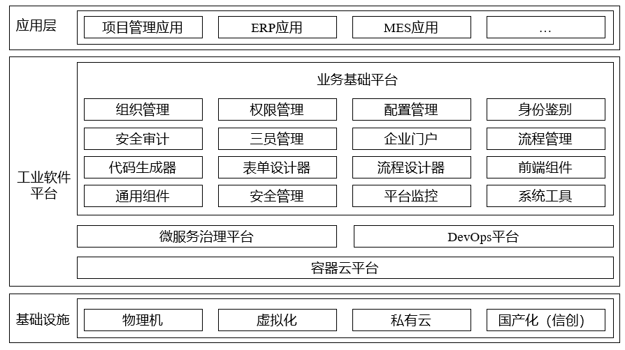

图 3 业务基础平台v6总体架构图

平台主要包括应用开发环境和应用基础框架两部分，应用开发环境是面向系统的构建，覆盖软件需求分析、业务设计、应用开发、自动化测试等整个软件研发过程的核心功能，支持设计人员和开发人员协同工作，并快速构建系统。应用基础框架是面向系统的运行，包括支撑应用运行的事务管理、持久化、缓存等基础服务，即插即用的组件，面向界面、服务、数据和流程集成的工具，以及应用性能监控系统等，整个应用基础框架支撑了应用系统的运行、集成和监控。

产品特点

业务基础平台v6基于微内核、组件化、微服务的架构设计思想构建。具有以下特点：

* 面向业务应用的快速开发，适应业务随需而变。
* 基于组件化思想，实现软件资产累积和复用。
* 多应用共享平台，实现基础资源统一管理。
* 具备强大的系统集成能力，满足多层次集成需求。
* 支持集群分布式部署，满足高可用高性能要求。
* 支持上云部署，满足云原生要求。
* 支持多种预购环境部署，提升系统兼容性。
* 完全自主开发、安全自主可控。

1. 大数据管理平台

大数据管理平台含义是从后台及业务基础平台将数据流入，完成海量数据的存储、计算、产品化包装过程，构成企业的核心数据能力，为前台基于数据的定制化创新和业务基础平台基于数据反馈的持续演进提供了强大支撑。

前台应用中，服务为数据流转提供了载体，服务与数据相辅相成，缺一不可，因此还需引入大数据管理平台来支撑数据业务，才能打造功能完备的中台平面以支撑各项应用运转。

设计原则

考虑到航空工业用户对数据采集、存储、开发和产品化的数据能力需求，航空云大数据管理平台基于易用性、数据集成和共享性原则开发。

* 易用性

采用向导式流程设计，提供简单易用的图像化操作交互，实现数据采集、处理、开发和共享等功能。

* 数据集成

能同时集成多种来源的结构化和结构化数据。

* 共享性

采用简单便捷的数据共享方式，供前台应用使用。

功能详情

FicusPi是索贝自主研发的一站式大数据引擎，可以有效解决海量数据采集、存储、开发和产品化等问题，提供给用户企业级核心数据能力。FicusPi提供了数据集成、数据开发、数据质量、资产管理及数据应用等全方位的大数据业务支撑，赋能企业级数据仓库、数据边缘化处理的建设。

FicusPi具有以下功能：

资产管理：以项目为单位可视化的呈现项目下所包含的数据资产。

数据集成：实现数据的采集汇聚，将数据库或存储中的数据同步到平台中。

数据开发：实现数据的分析处理，得到更贴近业务的结果数据，直接服务与业务系统。

数据质量：对所有数据进行质量校验，并生成数据质量报告，方便分析评估数据质量。

数据接口：定义数据接口，通过API的方式共享，供业务系统调用数据资产。

BI工具：基于平台数据快速可视化构建数据大屏。

任务管理：完成对全部任务的运维管理。

系统支持：添加第三方数据开发应用组件。

其总体架构如下图所示：

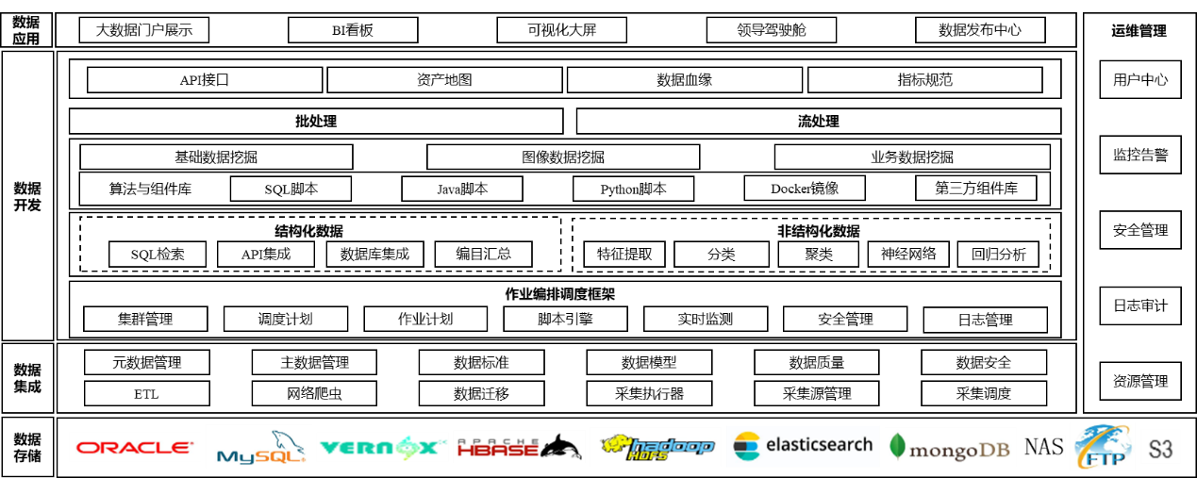

图 4 FicusPi总体架构图

产品特点

Ficus Pi具备全栈大数据能力，具有以下特点：

* 全域数据汇聚集成：支持多源异构数据采集与同步，便捷高效实现数据的汇聚，为后续分析提供数据基础。
* 灵活高效的数据开发：开放自主的数据开发能力，批处理、流处理多引擎任务编排，构建业务层数据处理链路。
* 全流程数据质量管理：可配置到字段级别的数据质量规则定义，完成数据质量校验，保障数据的一致性、准确性、完整性。
* 全生命周期资产管理：统一管理平台的数据资产，具备数据建模、数据地图、血源追溯、分级分类、数据检索等能力。
* 数据发布管理：灵活的数据接口服务，统一的 API 管理与发布，降低对维护人员的要求。
* 自主可控数据安全保障：自主研发核心数据存储，安全可控。支持对数据及资源的权限控制，提升数据安全监管能力。
* 支持结构/非结构数据：Ficus Pi不仅支持处理主流的数据库，Ficus Pi的媒体数据处理模块Media MapReduce，能够支撑媒体数据等非结构化数据（如音、视频以及文本数据等）的结构化处理以及分析挖掘。
* 规范化业务数据定义：平台支持用户对主数据、元数据进行灵活定义，旨在规范业务数据便于业务系统进行数据调用。

Ficus Pi从数据采集到呈现，从数据分析到应用，是大数据全生命周期的最佳实践，帮助企业应对大数据采集、管理、分析、治理、应用等各种复杂场景，满足航空云用户对数据核心能力的需求。

## 3.4管理平面

云运维管理平台作为数据中心运维统一入口，一次登录，一个Portal，是集监、管、控于一体的自动化运维平台。云运维管理平台提供了完整的计算资源、存储资源、网络资源、数据库资源、数据引擎资源等管理服务，收集虚拟资源池的告警、性能、资源等监控数据。

通过云运维管理平台，不仅可以整合已有的设备资源、实现统一集中管理、维护、监控的目的，同时也能应用云原生服务能力，实现容器化部署、弹性伸缩、服务调度。在技术安全方面，云运维管理平台提供的性能监控能力和安全管理能力，从多个维度保证了业务资源安全运行。

主要功能包括资源管理、性能监控、大数据处理、安全管理四个方面：

（1）资源管理：包括已有的云环境、云容器，以及云主机、云数据库管理。

（2）性能监控：包括整个资源平台的总CPU负载、总内存负载、总网络吞吐量、总磁盘IO情况等，以及针对各个资源、从多个维度呈现的的运行性能监控信息。

（3）大数据处理：以FicusPi为核心，提供数据集成、数据开发、数据质量、资产管理及应用服务等全方位的大数据业务支撑。

（4）安全管理：可查看对所有资源、配置的操作、修改记录，以及安全组、网关等网络安全功能。

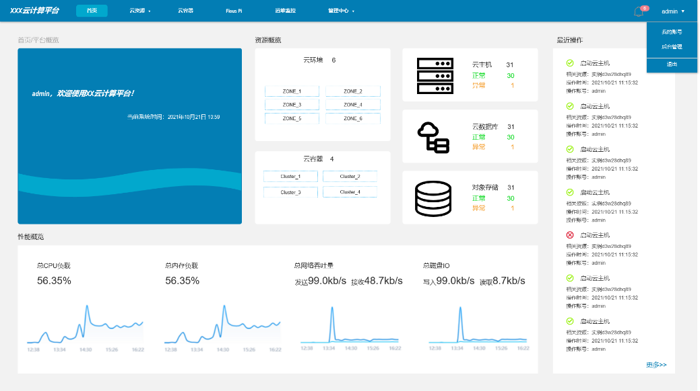

图 5 管理平台首页界面

1. 云资源管理

主要包括云主机、云数据库的管理功能。云资源管理模块能够实现各种资源的管理、挂载和删除、修改配置和远程操作等。

* 云主机管理

云主机管理包括云坏境的主机数量、状态、详情信息等；云主机的操作系统平台、规格/镜像、IP地址、运行状态等。

* 云数据库管理

云数据库管理包括引擎版本、实例类型、内网地址、状态等，可以进行添加和删除操作。支持关系型数据库，如MySQL。支持非关系型数据库，如MongoDB、Redis。

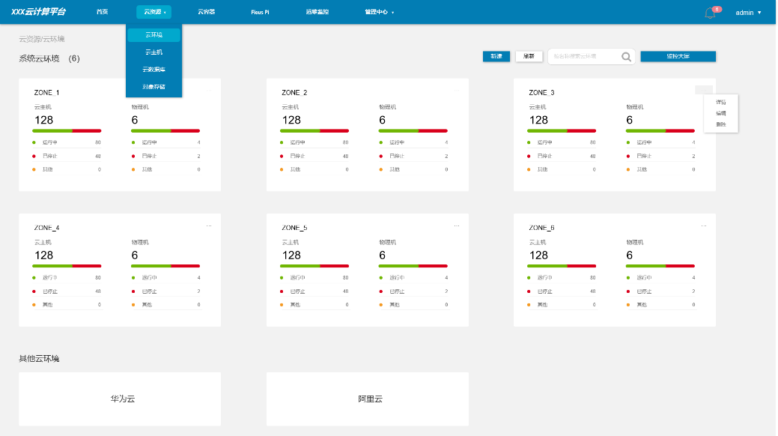

图 6 云资源管理界面

1. 云容器管理

云运维管理平台的容器管理模块，作为标准化软件单元，它将应用及其所有依赖项打包，使应用不再受环境限制，在不同计算环境间快速、可靠地运行。容器技术让开发所需要的灵活性、开放性和运维所关注的标准化、自动化达成相对平衡。

模块提供了便捷化的操作界面，可支持容器化的工作负载管理、集群管理、节点管理、网络管理，并提供了服务所需要的插件管理、弹性伸缩、镜像仓库能力。

（1）工作负载管理：支持容器工作负载部署、配置、监控、扩容、升级、卸载、服务发现及负载均衡等特性，可实现弹性伸缩与滚动升级。

（2）集群管理：使用K8s集群能够方便对容器进行调度和编排，提供服务发现、伸缩、负载均衡、自愈和选举等功能。

（3）节点管理：节点是容器集群组成的基本元素，用来管理虚拟机或物理机在云容器中的使用和挂载等。

（4）网络管理：用于管理集群网络和配置集群中容器访问方式。

（5）插件管理：提供多种类型的插件，用于管理集群的扩展功能，支持选择性扩展满足特性需求的功能。

（6）弹性伸缩：弹性伸缩是根据业务需求和策略，经济地自动调整弹性计算资源的管理服务，例如扩缩容容器个数以及节点个数等。

（7）镜像仓库：用于管理工作负载所用到的镜像，实现版本更新等功能。

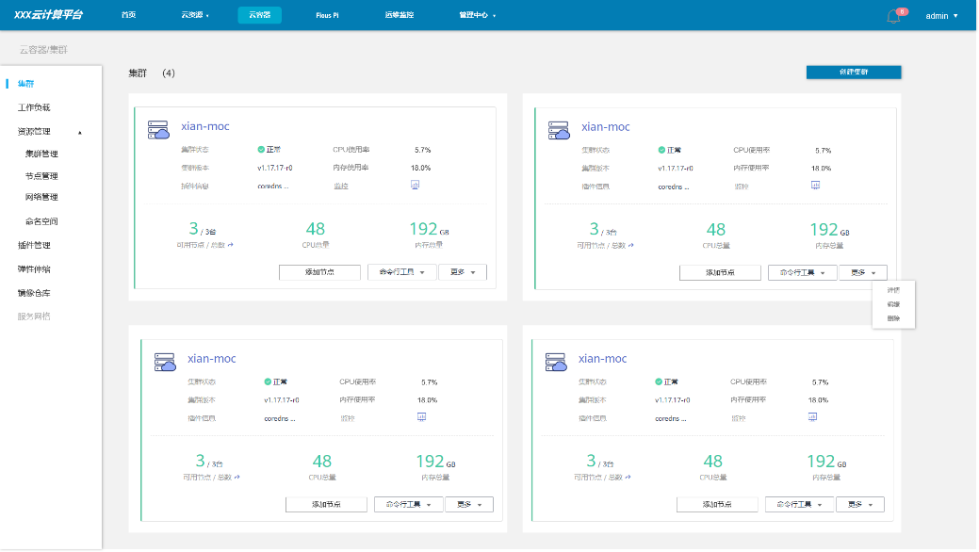

图 7 云容器管理界面

1. 数据引擎资源管理

FicusPi是一款自主研发的一站式大数据平台。它提供了数据集成、数据开发、数据质量、资产管理及应用服务等全方位的大数据业务支撑，赋能企业级数据仓库、大数据管理平台的建设，推动企业实现业务数字化转型。

基于FicusPi，可以完成数据模型定义、集成、开发以及质量管理，以项目为业务主体单位。其主要功能包括项目管理、数据模型和数据管理、数据集成、数据开发、数据质量管理、任务管理、资产管理等。

（1）项目管理：进行数据处理的管理单位，可创建的数据模型、任务、接口等。

（2）数据模型和数据管理：数据管理功能模块下包含了数据模型、数据集成、数据开发、数据质量、数据接口五大部分。包括数据源模型、实体模型、资产模型、BI模型四层，由下到上实现数据的分层管理。

（3）数据集成：FicusPi数据集成实现数据的采集汇聚，将数据库或存储中的数据同步到平台。

（4）数据开发：FicusPi数据开发实现数据的分析处理，得到更加贴近业务的结果数据，直接服务于业务系统。

（5）数据质量：数据质量支持对FicusPi平台中所有数据模型进行质量校验，并生成数据质量报告，方便分析评估数据质量，及时优化完善数据。

（6）任务管理：支持对全部任务的运维管理。

（7）资产管理：资产全貌包括资产全景和资产地图。以项目为单位用可视化的展示方式呈现项目下所包含的数据资产。

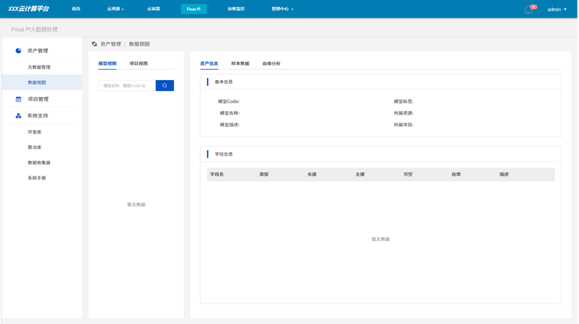

图 7 FicusPi管理界面

1. 运维监控

为了保障资源和平台的正常运行，运维监控模块基于多个监听接口实时获取运行性能数据，以资源使用情况、流量访问情况和平台监控管理三个主要维度实现运维监控功能，并支持可配置的图表化展示。一旦出现情况，技术人员可根据运维监控信息迅速定位资源问题，并通过各种手段进行处理。

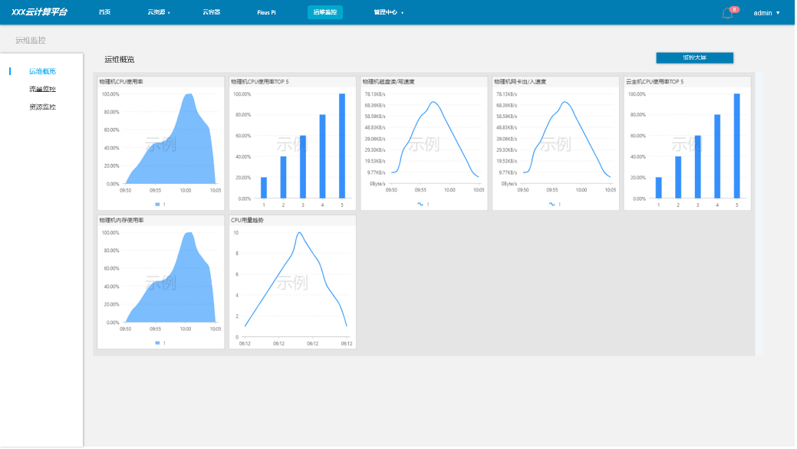

图 8 运维监控界面

1. 网络管理

管理中心可提供子网、安全组、网关等网络安全管理功能。

（1）子网：可设定路由表、安全组规则、虚拟私有云，实现更加精细化的网络访问安全控制。

（2）安全组：可以创建安全组规则并关联云资源实例，支持安全组规则的自定义化配置和修改。

（3）负载均衡：支持创建负载均衡，将请求分摊到多个操作单元上进行执行，可扩展带宽、增加吞吐量、加强网络数据处理能力、提高网络的灵活性和可用性，同时也能实现代理服务器、地址转换网关等功能。

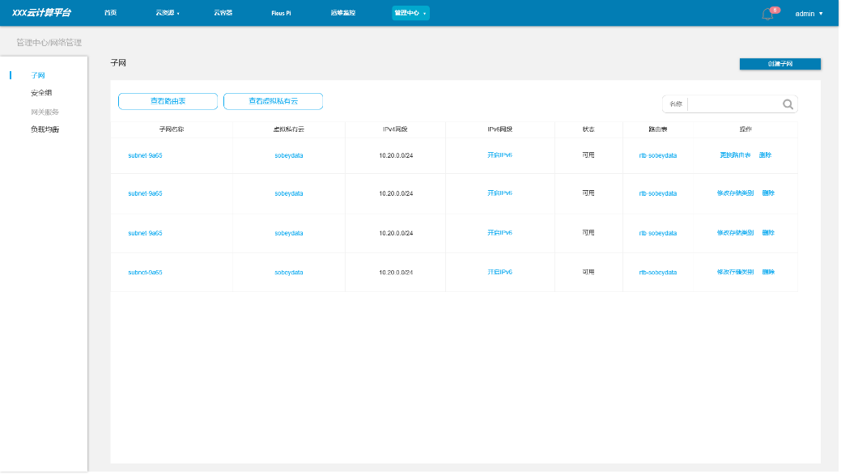

图 9 管理中心界面